- Các chức năng của kiến trúc client/server sử dụng trong hệ phân tán: Trình diễn thông tin phân tán, Trình diễn từ xa, Quản lý dữ liệu từ xa, Phân tán chức năng
- Định nghĩa cơ sở dữ liệu phân tán. Minh họa bằng ví dụ .
- Các thành phần cơ bản cho một DDBMS thương mại
- Ưu và nhược điểm của hệ phân tán
- Các loại truy xuất CSDL phân tán
- Trình bày Kiến trúc cơ bản của một cơ sở dữ liệu phân tán
- Các đặc điểm chính của hệ phân tán
- Trình bày các bước thiết kế cơ sở dữ liệu phân tán
- Các phương pháp thiết kế CSDL phân tán
- Các kiểu phân mảnh dữ liệu. Cho ví dụ
- Các yêu cầu về việc phân mảnh
- Các tính chất của giao tác
- Mục tiêu của quản lý giao tác:
- Các sự cố và quy trình phục hồi khi gặp sự cố
- Cách khôi phục các giao tác phân tán
- Giao thức ủy thác 2 pha (2-Phase Commitment Protocol)

Bài tập:
- Xét một CSDL cho trước. Sử dụng tính lũy đẳng. rút gọn để rút gọn một câu truy vấn, vẽ các đồ thị truy vấn có thể có từ các câu truy vấn tương đương

ÔN TẬP MÔN CƠ SỞ DỮ LIỆU PHÂN TÁN

1/ Các chức năng của kiến trúc client/server sử dụng trong hệ phân tán: Trình diễn thông tin phân tán, Trình diễn từ xa, Quản lý dữ liệu từ xa, Phân tán chức năng.
a) Trình diễn thông tin phân tán : Mục đích của trình diễn thông tin phân tán trong kiến trúc Client / Server là để :
- Làm mới các ứng dụng trên các máy khách và để định dạng lại dữ liệu do server q.lý.
- Kết quả này để sử dụng vào việc lập bảng biểu báo cáo mà không phá hủy hoặc phải viết lại hệ thống cũ.
- Trình diễn phân tán đã hạn chế được sự hoạt động của các biểu mẫu đang tồn tại.
- Khi cần thiết những đơn thể trình diễn trên máy khách và máy chủ có thể được thay đổi và bảo trì đồng thời.
Chúng ta có thể thấy được việc trình diễn thông tin phân tán qua bảng dưới đây
Chức năng | Client | Server
Quản lý dữ liệu |  | Quản lý mọi dữ liệu
Phân tích dữ liệu |  | Phân tích mọi dữ liệu
Trình diễn dữ liệu | Dữ liệu phân tích trên server được định dạng để trình diễn cho người dùng | Sử dụng công nghệ trình diễn của Server để gửi dữ liệu co các Client
b) Trình diễn từ xa :
Kiểu trình diễn này đặt tất cả các chức năng trình diễn dữ liệu ở trên các Clients nên phần mềm trên các máy khách có khả năng trình diễn những dữ liệu được định dạng theo ý người sử dụng. Khi người sử dụng cần thay đổi các biểu mẫu, báo cáo hoặc nội dung mới thì chỉ cần bảo trì phần mềm trên máy khách.
Chức năng | Client | Server
Quản lý dữ liệu |  | Quản lý mọi dữ liệu
Phân tích dữ liệu |  | Phân tích mọi dữ liệu
Trình diễn dữ liệu | Dữ liệu phân tích trên server được định dạng để trình diễn cho người dùng
c) Quản lý dữ liệu từ xa :
Chức năng | Client | Server
Quản lý dữ liệu |  | Quản lý mọi dữ liệu
Phân tích dữ liệu | Dữ liệu thô được lấy từ Server và được phân tích
Trình diễn dữ liệu | Trình diễn tất cả dữ liệu
d) Phân tán chức năng :
Các chức năng phân tán được đặt trên cả máy khách lẫn máy chủ. Toàn bộ chức năng trình diễn dữ liệu được đặt trên máy khách và toàn bộ chức năng quản lý dữ liệu được đặt trên máy chủ.
Phân tán chức năng
Chức năng | Client | Server
Quản lý dữ liệu |  | Quản lý mọi dữ liệu
Phân tích dữ liệu | Các dữ liệu được lấy và phân tích từ Server | Các dữ liệu được lấy và phân tích từ Server, sau đó truyền cho Client
Trình diễn dữ liệu | Tất cả dữ liệu (được phân tích trên cả Server và Client)
Phân tán dữ liệu
Chức năng | Client | Server
Quản lý dữ liệu | Quản lý dữ liệu địa phương | Chia sẻ quản lý dữ liệu trên Server
Phân tích dữ liệu | Dữ liệu được lấy từ cả Server và các Clients để phân tích
Trình diễn dữ liệu | Tất cả dữ liệu
2/ Định nghĩa cơ sở dữ liệu phân tán. Minh họa bằng ví dụ .
a) Định nghĩa cơ sở dữ liệu phân tán :
Một CSDL phân tán (Distributed Database) là một tập hợp dữ liệu, mà về mặt logic tập hợp này thuộc cùng một hệ thống, nhưng về mặt vật lý dữ liệu đó được trải trên các vị trí khác nhau của một mạng máy tính. Có 2 điểm quan trọng nêu ra trong định nghĩa :
+ Phân tán: Dữ liệu không cư trú trên một vị trí mà được phân bố rộng khắp trên nhiều máy tính đặt tại nhiều vị trí khác nhau, đây là điểm phân biệt CSDL phân tán với CSDL tập trung.
+ Tương quan logic :
. Dữ liệu trong hệ phân tán có một số thuộc tính ràng buộc chúng với nhau.
. Các file dữ liệu được lưu trữ tại nhiều vị trí khác nhau, điều này thường thấy trong các ứng dụng mà hệ thống sẽ phân quyền truy nhập dữ liệu trong môi trường mạng. Hệ thống mạng thông tin cho phép người dùng chia sẻ dữ liệu, vì vậy người dùng hoặc ứg dụng ở vị trí A đều có thể truy cập hay cập nhật dữ liệu tại vị trí B nào đó.
. Các vị trí của một CSDL phân tán có thể trải rộng trên một khu vực lớn (toàn thế giới) hoặc một phạm vi hẹp (toà nhà)
. Cũng như vậy, máy tính ở các vị trí phân tán có thể là bất cứ loại nào, từ máy vi tính đến các máy tính lớn.
b) Ví dụ minh hoạ : Với một ngân hàng có ba chi nhánh đặt tại các vị trí khác nhau. Tại mỗi chi nhánh có một máy tính điều khiển một số máy tính khác và CSDL thống kê của chi nhánh đó. Mỗi máy tính với CSDL thống kê của mỗi nhánh được đặt ở một vị trí của CSDL phân tán. Các máy tính được nối với nhau bởi một mạng truyền thông. Các nút trong một mạng phân tán một mặt xử lý thông tin tại vị trí mà nó quản lý, mặt khác nó cũng tham gia vào xử lý các yêu cầu về thông tin cần truy cập qua nhiều địa điểm. Ví dụ việc lên danh sách tất cả các nhân viên của công ty. Yêu cầu này đòi hỏi tất cả các máy tính ở các chi nhánh của công ty đều phải hoạt động để cung cấp thông tin.
CSDL11
T
T
T
T

Terminal
M¸y tÝnh 3
M¸y
tÝnh 2
T
T
T
T

T
T
T
T
CSDL2
CSDL3
Terminal
M¹ng T. th«ng
M¸y
tÝnh 1
Mét CSDL ph©n t¸n trªn mét m¹ng ph©n t¸n ®Þa lý

3/ Các thành phần cơ bản cho một DDBMS thương mại :
- Hệ quản trị CSDL phân tán (DDBMS) có chức năng
+ Hỗ trợ việc tạo và bảo trì cơ sở dữ liệu phân tán
Local database 1
DB
DC
DDB
T
T
T
Site 1
Site 2
Local database 2
DB
DC
DDB
T
T
T
DD
DD
+ Có các thành phần tương tự như một hệ quản trị cơ sở dữ liệu tập trung
+ Các thành phần hỗ trợ trong việc chuyển tải dữ liệu đến các trạm và ngược lại.
- Các thành phần sau đây đòi hỏi một DDBMS thương mại phải có :
+ Quản trị dữ liệu (Database management): DB
+ Truyền thông dữ liệu (Data Communication): DC
+ Từ điển dữ liệu (Data Dictionary): DD dùng để mô tả thông tin về sự phân tán của dữ liệu trên mạng.
+ Cơ sở dữ liệu phân tán (Distributed Database): DDB
  - Các thành phần trên có mối liên hệ như
Các thành phần của một DDBMS thương mại
4/ Ưu và nhược điểm của hệ phân tán :
Đối tượng chủ yếu của hệ phân tán là cung cấp các dịch vụ truy cập dữ liệu và trình diễn dữ liệu cho người sử dụng ở mọi nơi khác nhau. Để đáp ứng được điều này, hệ thống phân tán phải được thiết kế về phần cứng lẫn phần mềm thích hợp với vị trí địa lý và yêu cầu của người sử dụng. Cũng từ đó, chúng ta có thể thấy những ưu và nhược điểm của hệ thống phân tán như sau :
a) Ưu điểm :
- Đáp ứng nhanh hầu hết các ứng dụng sử dụng dữ liệu tại các trạm.
- Tăng cường các đơn thể ứng dụng và CSDL mà không làm cản trở người sử dụng hiện tại.
- Kiểm soát dữ liệu địa phương theo hướng hoàn thiện sự tích hợp và quản trị dữ liệu từ xa.
- Tăng cường khả năng của hệ thống liên quan đến sự dư thừa dữ liệu.
b) Nhược điểm :
- Phần mềm đắt và phức tạp
- Phải xử lý mọi thay đổi thông báo trong mọi địa điểm
- Khó kiểm soát tính toàn vẹn dữ liệu với nhiều bản sao dữ liệu được phân bố khắp mọi nơi.
- Đáp ứng chậm nhu cầu của các trạm trong trường hợp các phần mềm ứng dụng không được phân bố phù hợp với việc sử dụng chung.

5/ Các loại truy xuất CSDL phân tán :
Truy xuất dữ liệu từ xa của một ứng dụng có thể được thực hiện theo hai cách cơ bản: Truy xuất từ xa thông qua các tác vụ cơ bản và truy xuất từ xa thông qua chương trình phụ trợ :
a) Truy xuất từ xa thông qua các tác vụ cơ bản :

Tr×nh øng dông
VÞ trÝ 1
VÞ trÝ 2
C¸c t¸c vô c¬ b¶n truy xuÊt CSDL
KÕt qu¶ göi vÒ

DBMS1
C¬ së d÷ liÖu 2

DBMS2
Theo cách này, ứng dụng phát ra một yêu cầu truy xuất CSDL ở một vị trí nào đó. Yêu cầu này sẽ được hệ quản trị CSDL phân tán tự động gửi đến vị trí chứa dữ liệu đó. Sau đó yêu cầu này được thực hiện và kết quả được gửi trả về.

b) Truy xuất từ xa thông qua chương trình phụ trợ :
Nếu một ứng dụng yêu cầu thực hiện một chương trình phụ trợ đặt tại vị trí từ xa thì chương trình phụ trợ được viết bởi người lập trình ứng dụng này sẽ truy xuất dữ liệu từ xa và trả lại kết quả cho ứng dụng đang yêu cầu.
Truy xuất CSDL từ xa thông qua chương trình phụ trợ

Tr×nh øng dông
VÞ trÝ 1
VÞ trÝ 2
Yªu cÇu thùc hiÖn
ch­¬ng tr×nh phô trî
C¸c t¸c vô truy xuÊt CSDL vµ kÕt qu¶

DBMS1

C¬ së d÷ liÖu 2
DBMS2
KÕt qu¶ toµn côc

Ch­¬ng tr×nh phô trî
Thông thường các hệ quản trị CSDL cung cấp hai loại truy xuất từ xa, bởi vì mỗi cách trên đều có những ưu và nhược điểm riêng. Cách thứ nhất yêu cầu phải cung cấp nhiều mức trong suốt phân tán. Cách thứ hai có thể hiệu quả hơn nếu có nhiều yêu cầu truy xuất CSDL bởi vì chương trình phụ trợ có thể thực hiện mọi truy xuất CSDL được yêu cầu và chỉ gửi về kết quả.
Nếu tính năng của chương trình phụ trợ trong cách thứ hai lớn hơn tính năng của các tác vụ cơ bản truy xuất CSDL trong cách thứ nhất thì cách thứ hai có thể hiệu quả hơn. Do đó, các tác vụ cơ bản thao tác các mẫu tin cùng một lúc là một đặc tính rất hữu ích cho các hệ quản trị CSDL cục bộ trong việc xây dựng CSDL phân tán. Tuy nhiên, hầu hết hệ quản trị CSDL thương mại sẵn có trên thị trường là hệ thống chỉ xử lý một mẫu tin tại một thời điểm (One record at a time system) và do đó chương trình phụ trợ là cần thiết.
Kết luận : CSDL phân tán là quan trọng trong kinh tế, tổ chức và kỹ thuật với nhiều lý do khác nhau. Chúng có thể được cài đặt trên một mạng máy tính có phạm vi rộng lớn hoặc nhỏ bé. Hiện nay DDBMSs thương mại đều tích hợp các ứng dụng phân tán nên rất tiện cho người sử dụng.

6/ Trình bày Kiến trúc cơ bản của một cơ sở dữ liệu phân tán
Sơ đồ toàn cục (Global Schema)
Sơ đồ phân mảnh (Fragmentation Schema)
Sơ đồ định vị (Allocation Schema)
Các sơ đồ độc lập vị trí
Sơ đồ ánh xạ địa phương 1
( Local mapping Schema 1)
)
Sơ đồ ánh xạ địa phương n
( Local mapping Schema n)
)
Hệ quản trị CSDL tại vị trí 1
( DBMS 1)
)
Hệ quản trị CSDL tại vị trí n
( DBMS n)
)
CSDL địa phương 1 (Local Database 1)

CSDL địa phương n (Local Database n)

Kiến trúc tham khảo dành cho CSDL phân tán
a. Sơ đồ tổng thể (Globle Schema):
- Xác định tất cả các dữ liệu sẽ được lưu trữ trong cơ sở dữ liệu phân tán cũng như các dữ liệu không được phân tán ở các trạm trong hệ thống.
- Sơ đồ tổng thể được định nghĩa theo cách như trong CSDL tập trung.
- Trong mô hình quan hệ, sơ đồ tổng thể bao gồm định nghĩa của tập các quan hệ tổng thể (Globle relation) .
b. Sơ đồ phân mảnh (fragment schema):
- Mỗi quan hệ tổng thể có thể chia thành một vài phần không giao nhau gọi là mảnh (fragment).
- Có nhiều cách khác nhau để thực hiện việc phân chia này
- Sơ đồ phân mảnh mô tả các ánh xạ giữa các quan hệ tổng thể và các mảnh được định nghĩa trong sơ đồ phân mảnh (fragmentation Schema),
- Các mảnh được mô tả bằng tên của quan hệ tổng thể cùng với chỉ mục mảnh. Chẳng hạn, Ri được hiểu là mảnh thứ i của quan hệ R.
=> Phân mảnh dữ liệu là phân sơ đồ tổng thể định vị dữ liệu.
c. Sơ đồ định vị (allocation schema):
- Các mảnh là các phần logic của một quan hệ tổng thể được định vị vật lý trên một hay nhiều trạm.
- Sơ đồ định vị xác định đoạn dữ liệu nào được định vị tại trạm nào trên mạng. Một đoạn dữ liệu có thể nằm trên nhiều trạm.
- Tất cả các đoạn được liên kết với cùng một quan hệ tổng thể R và được định vị tại cùng một trạm j cấu thành ảnh vật lý quan hệ tổng thể R tại trạm j.
- Do đó ta có thể ánh xạ một-một giữa một ảnh vật lý và một cặp (quan hệ tổng thể, trạm).
- Các ảnh vật lý có thể chỉ ra bằng tên của một quan hệ tổng thể và một chỉ mục trạm.
- Ký hiệu Ri để chỉ đoạn thứ i của quan hệ tổng thể R
- Ký hiệu Rj để chỉ ảnh vật lý của quan hệ tổng thể R tại trạm j
- Tương tự như vậy, bản sao của đoạn i thuộc quan hệ R tại trạm j được ký hiệu là Rij
d. Sơ đồ ánh xạ địa phương (Local mapping schema):
-Thực hiện ánh xạ các ảnh vật lý lên các đối tượng được thực hiện bởi hệ quản trị cơ sở dữ liệu địa phương.
-Tất cả các đoạn của một quan hệ tổng thể trên cùng một trạm tạo ra một ảnh vật lý
R
R₁
R₂
R₃
R₄
R₁¹

R₂¹
R₁²

R₂²
R₂³

R₃³

R₄³
Các đoạn
Quan hệ tổng thể
Hình ảnh vật lý
R¹
(Trạm 1 )
R²
(Trạm 2 )
R³
(Trạm 3 )
Các đoạn và hình ảnh vật lý của một quan hệ tổng thể
Ba yếu tố được suy ra từ kiểu kiến trúc này là:
a. Tách rời khái niệm phân đoạn dữ liệu với khái niệm định vị dữ liệu.
-Phân đoạn dữ liệu, bao gồm những công việc mà người lập trình ứng dụng làm việc với quan hệ tổng thể, phân chia quan hệ tổng thể thành các đoạn.
-Thông qua tính trong suốt phân đoạn (fragmentation transparency) người lập trình sẽ nhìn thấy được những đoạn dữ liệu bị phân chia như thế nào.
-Định vị dữ liệu lại liên quan đến các công việc của người sử dụng và người lập trình ứng dụng tại trên các đoạn dữ liệu được định vị tại các trạm.
-Thông qua tính trong suốt vị trí (location transparency) người lập trình sẽ biết được vị trí của các đoạn dữ liệu trên các trạm.
b. Biết được dữ liệu dư thừa
- Người lập trình ứng dụng có thể biết được dư thừa dữ liệu ở các trạm.
- Trên hình vẽ trên, chúng ta thấy rằng hai ảnh vật lý R2 và R3 có trùng lặp dữ liệu. Do đó các đoạn dữ liệu trùng nhau có thể tránh được khi xây dựng các khối ảnh vật lý.
c. Độc lập với các DBMS địa phương
Tính chất này còn được gọi là trong suốt ánh xạ địa phương (local mapping transparency), cho phép chúng ta khảo sát các vấn đề về quản lý CSDL phân tán mà không cần phải hiểu rõ mô hình dữ liệu của DBMS địa phương đang sử dụng.
Ba yếu tố này tương ứng với ba mức trong suốt tương ứng
7/ Các đặc điểm chính của hệ phân tán : (Tính chia sẽ, tính mỡ, khả năng song song, khả năng mở rộng, khả năng thứ lỗi, độ tin cậy và nhất quán, tính trong suốt)
a) Chia sẻ tài nguyên
- Được thực hiện qua mạng truyền thông.
- Mỗi tài nguyên cần phải được quản lý bởi một chương trình có giao diện truyền thông
- Các tài nguyên có thể được truy nhập, cập nhật một cách tin cậy và nhất quán.
Quản lý tài nguyên bao gồm:
- Lập kế hoạch dự phòng
- Đặt tên cho các lớp tài nguyên
- Cho phép tài nguyên được truy nhập từ nơi này đến nơi khác
- Ánh xạ tên tài nguyên vào địa chỉ truyền thông.
b) Tính mở
Tính mở của hệ thống phân tán là tính dễ dàng mở rộng phần cứng của nó. Một hệ thống được gọi là có tính mở thì phải có các điều kiện sau:
-Hệ thống có thể tạo nên bởi nhiều loại phần cứng và phần mềm của nhiều nhà cung cấp khác nhau.
- Có thể bổ sung vào các dịch vụ dùng chung tài nguyên mà không phá hỏng hay nhân đôi các dịch vụ đang tồn tại.
- Tính mở được hoàn thiện bằng cách xác định hay phân định rõ các giao diện chính của một hệ và làm cho nó tương thích với các nhà phát triển phần mềm.
- Tính mở của hệ phân tán dựa trên việc cung cấp cơ chế truyền thông giữa các tiến trình và công khai các giao diện dùng để truy nhập các tài nguyên chung.
c) Khả năng song song
- Hệ phân tán hoạt động trên một mạng truyền thông có nhiều máy tính, mỗi máy có thể có một hay nhiều CPU.
- Có thể thực hiện nhiều tiến trình trong cùng một thời điểm. Việc thực hiện tiến trình theo cơ chế phân chia thời gian (một CPU) hay (nhiều CPU).
Khả năng làm việc song song trong hệ phân tán được thể hiện qua hai tình huống sau:
- Nhiều người sử dụng đồng thời đưa ra các lệnh hay các tương tác với các chương trình ứng dụng.
- Nhiều tiến trình Server chạy đồng thời, mỗi tiến trình phải đáp ứng yêu cầu từ các Clients.
d) Khả năng mở rộng
-Khả năng mở rộng của một hệ phân tán được đặc trưng bởi tính không thay đổi phần mềm hệ thống và phần mềm ứng dụng khi hệ được mở rộng.
-Yêu cầu cho việc mở rộng không chỉ là mở rộng phần cứng, về mạng mà nó trải trên các khía cạnh khi thiết kế hệ phân tán.
Ví dụ: tần suất sử dụng trên mạng đột ngột. Để tránh tình trạng tắc nghẽn xảy ra khi chỉ có một Server và phải đáp ứng các yêu cầu truy nhập các file đó. Người ta nhân bản các file trên một Server khác và hệ thống được thiết kế sao cho việc thêm Server được dễ dàng. Một số giải pháp khác là sử dụng Cache và các bảng sao dữ liệu.
e) Khả năng thứ lỗi
Việc thiết kế khả năng thứ lỗi các hệ thống máy tính dựa trên hai giải pháp sau:
- Dùng khả năng thay thế để đảm bảo sự hoạt động liên tục và hiệu quả.
- Dùng các chương trình hồi phục dữ liệu khi xảy ra sự cố.
f) Đảm bảo tin cậy và nhất quán
Hệ thống yêu cầu độ tin cậy như:
. Bí mật của dữ liệu
. Các chức năng khôi phục hư hỏng phải đảm bảo
. Ngoài ra các yêu cầu của hệ thống về tính nhất quán cũng thể hiện ở chổ: không có mâu thuẩn trong nội dung cơ sở dữ liệu
g) Tính trong suốt
Tính trong suốt của một hệ phân tán được hiểu như là việc che khuất đi các thành phần riêng biệt của hệ đối với người sử dụng và những người lập trình ứng dụng.
Các loại trong suốt trong hệ phân tán:
- Trong suốt phân đoạn (fragmentation transparency) :
Khi dữ liệu đã được phân đoạn thì việc truy cập vào CSDL được thực hiện bình thường như là chưa bị phân tán và không ảnh hưởng tới người sử dụng.
Ví dụ: Xét quan hệ tổng thể NCC (Id, Tên, Tuổi) và các phân đoạn được tách ra từ nó:
NCC1 (Id1, Tên, Tuổi)
NCC2 (Id2, Tên, Tuổi)
NCC3 (Id3, Tên, Tuổi)
Giả sử DDBMS cung cấp tính trong suốt về phân đoạn, khi đó ta có thể thấy tính trong suốt này được thể hiện như sau:
Khi muốn tìm một người có Id=”Id1“ thì chỉ cần tìm trên quan hệ tổng thể NCC mà không cần biết quan hệ NCC có phân tán hay không.
SELECT *
FROM NCC
WHERE Id=”Id1”
DBMS
NCC₁
NCC₂
NCC₃
Vị trí₁
Vị trí₂
Vị trí₃
Trong suốt phân đoạn
- Trong suốt về vị trí (location transparency)
- Người sử dụng không cần biết về vị trí vật lý của dữ liệu mà có quyền truy cập đến cơ sở dữ liệu tại bất cứ vị trí nào.
- Các thao tác để lấy hoặc cập nhật một dữ liệu từ xa được tự động thực hiện bởi hệ thống tại điểm đưa ra yêu cầu.
- Tính trong suốt về vị trí rất hữu ích, nó cho phép người sử dụng bỏ qua các bản sao dữ liệu đã tồn tại ở mỗi vị trí. Do đó có thể di chuyển một bản sao dữ liệu từ một vị trí này đến một vị trí khác và cho phép tạo các bản sao mới mà không ảnh hưởng đến các ứng dụng.
Ví dụ: Với quan hệ tổng thể R và các phân đoạn như đã nói ở trên nhưng giả sử rằng DDBMS cung cấp trong suốt về vị trí nhưng không trong suốt phân đoạn.
Xét câu truy vấn tìm người có Id=”Id1” .
SELECT *
FROM NCC1
WHERE Id=”Id1”
IF NOT #FOUND THEN
SELECT *
FROM NCC2
WHERE Id=”Id1”
- Đầu tiên hệ thống sẽ thực hiện tìm kiếm ở phân đoạn NCC1 và nếu DBMS trả về biến điều khiển #FOUND thì một câu lệnh truy vấn tương tự được thực hiện trên phân đoạn NCC2 ,...
- Ở đây quan hệ NCC2 được sao làm hai bản trên hai vị trí1 và vị trí2, ta chỉ cần tìm thông tin trên quan hệ NCC2 mà không cần quan tâm nó ở vị trí nào.
DBMS
NCC₁
NCC₂
NCC₃
Vị trí ₁
Vị trí ₂
Vị trí ₃
Sự trong suốt về vị trí

- Trong suốt ánh xạ địa phương (local mapping transparency)
- Là một đặc tính quan trọng trong một hệ thống DBMS không đồng nhất.
- Ứng dụng tham chiếu đến các đối tượng có các tên độc lập từ các hệ thống cục bộ địa phương.
- Ứng dụng được cài đặt trên một hệ thống không đồng nhất nhưng được sử dụng như một hệ thống đồng nhất.

DBMS
NCC₁
NCC₂
Vị trí ₁
Vị trí ₂
Sự trong suốt ánh xạ địa phương
- Không trong suốt (no transparency)
8/ Trình bày các bước thiết kế cơ sở dữ liệu phân tán :
Hiện nay chưa có một kỹ thuật cụ thể nào nói một cách chi tiết cách thiết kế một CSDL phân tán. Tuy nhiên, một cách tổng quát chúng ta có thể thiết kế CSDL phân tán theo các bước sau:
Thiết kế lược đồ quan hệ tổng thể
Thiết kế phân đoạn
Thiết kế định vị các đoạn
(Tạo các ảnh vật lý)
Thiết kế CSDL vật lý
Sơ đồ thiết kế tổng thể
- Thiết kế lược đồ quan hệ tổng thể:
  - Thiết kế các quan hệ tổng thể
  - Mô tả toàn bộ dữ liệu sẽ được dùng trong hệ thống
- Thiết kế phân đoạn: Thực hiện chia nhỏ dữ liệu thành các phần.
- Thiết kế định vị các đoạn:
  - Là quá trình thực hiện ánh xạ các đoạn vào các trạm khác nhau
  - Tạo các ảnh vật lý tại các trạm.
  - Các đoạn dữ liệu được đưa vào các vị trí lưu trữ thích hợp với yêu cầu hoạt động thực tế của hệ thống.
- Thiết kế cơ sở dữ liệu vật lý: Thiết kế dữ liệu vật lý cho các quan hệ tại các trạm .
9/ Các phương pháp thiết kế CSDL phân tán :
Có 2 phương pháp cơ bản : Phương pháp tiếp cận từ trên xuống và Phương pháp tiếp cận từ dưới lên.
- Phương pháp thiết kế từ trên xuống :
- Các định nghĩa: định nghĩa môi trường hệ thống, dữ liệu và các tiến trình cho tất cả những khả năng về dữ liệu của NSD
- Thiết kế view: Xây dựng khung nhìn dữ liệu cho NSD
- Thiết kế mức quan niệm: Là một tiến trình kiểm tra và xác định rõ hai nhóm quan hệ: phân tích thực thể và phân tích chức năng.
+ Phân tích thực thể: Xác định các tập thực thể, các thuộc tính và các mối quan hệ giữa chúng.
+ Phân tích chức năng: Xác định các chức năng của hệ thống và đưa ra các chức năng cơ sở.
- Thiết kế phân tán: bao gồm hai phần:
+ Thiết kế phân đoạn
+ Thiết kế định vị
- Lược đồ quan niệm địa phương: Tạo ra các lược đồ mức quan niệm tại các địa phương
- Thiết kế vật lý: Thực hiện ánh xạ lược đồ mức quan niệm tại các địa phương ra các đơn vị lưu trữ vật lý
- Quan sát và kiểm tra: Kiểm tra các giai đoạn của quá trình thiết kế cơ sở dữ liệu.
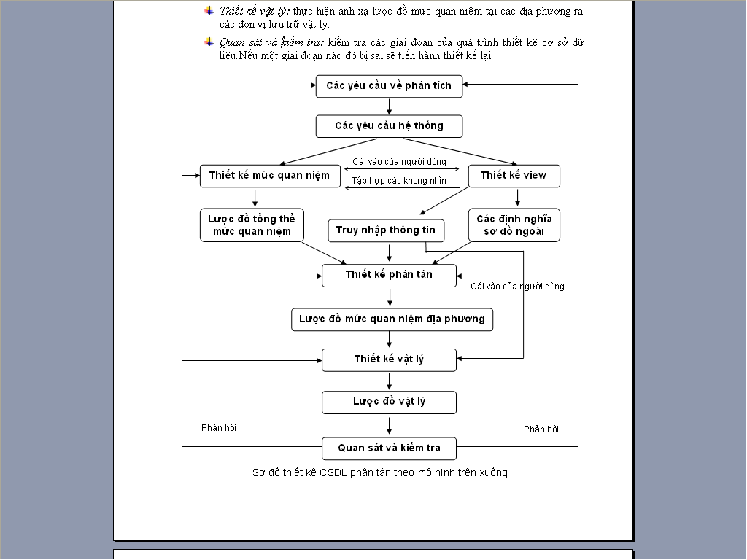
b) Phương pháp thiết kế từ dưới lên :
Nhận xét
- Phương pháp thiết kế trên xuống thực sự có hiệu quả khi xây dựng một hệ thống mới.
- Trong thực tế, một số CSDL đã tồn tại trước được tổ chức trong môi trường tập trung và CSDL phân tán được phát triển bằng cách liên kết chúng lại thành một CSDL mới thống nhất (Các DBMS địa phương khác nhau đã được sử dụng)
Cách thiết kế
- Chọn một mô hình dữ liệu chung để mô tả lược đồ tổng thể
- Chuyển mỗi lược đồ địa phương theo mô hình dữ liệu chung đã chọn
- Tích hợp các lược đồ địa phương vào lược đồ tổng thể

10/ Các kiểu phân mảnh dữ liệu ? Cho ví dụ.
Việc chia một quan hệ thành nhiều quan hệ nhỏ hơn được gọi là phân mảnh quan hệ. Các loại phân mảnh:
- Phân mảnh ngang (horizontal fragmentation)
+ Phân mảnh ngang nguyên thủy (primary horizontal frag.)
+ Phân mảnh ngang dẫn xuất (derived horizontal frag.)
- Phân mảnh dọc (vertical fragmentation).
- Phân mảnh hỗn hợp (hibrid frag.) tức là kết hợp cả phân mảnh ngang và phân mảnh dọc.
Chú ý: Quá trình phân mảnh phải được gắn liền với vấn đề cấp phát dữ liệu và bài toán cụ thể như thế nào.
Ví dụ: Xét cơ sở dữ liệu của một công ty máy tính được tổ chức như sau:
- NHANVIEN (MANV, TENNV, CHUCVU): quan hệ chứa dữ liệu về nhân viên của công ty.
- TLUONG (CHUCVU, LUONG): quan hệ chứa dữ liệu quản lý các bậc lương của nhân viên trong công ty.
- DUAN (MADA, TENDA, NGANSACH): quan hệ chứa dữ liệu về các dự án mà công ty đang phát triển.
- HOSO (MANV, MADA, NHIEMVU, THOIGIAN): quan hệ chứa dữ liệu về hồ sơ của nhân viên được phân công thực hiện dự án).
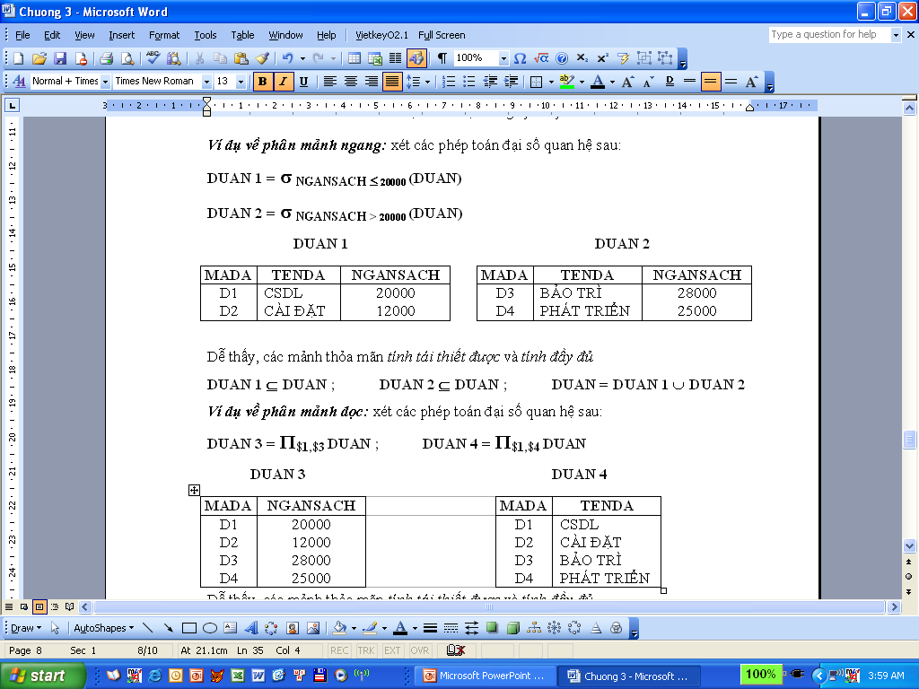

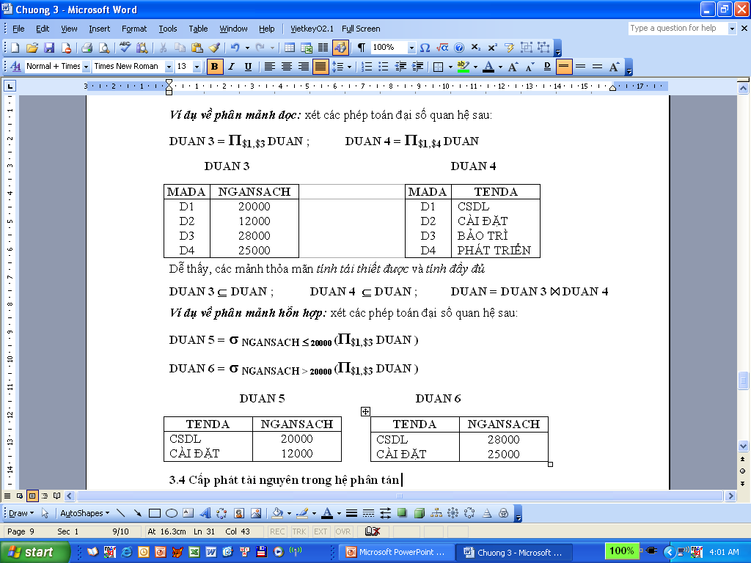
11/ Các yêu cầu về việc phân mảnh :
Việc phân mảnh một quan hệ tổng thể cũng phải tuân theo một số quy tắc để khi tái thiết lại quan hệ cũ vẫn bảo đảm ngữ nghĩa của nó.
Một phương pháp thiết kế các phân mảnh đúng đắn phải thỏa mãn ba tính chất sau:
- Tính đầy đủ (completeness)
Nếu một quan hệ R được phân rã thành các mảnh R1, R2, ..., Rk thì mỗi mục dữ liệu có trong R phải có trong một hoặc nhiều mảnh Ri
- Tính tái thiết được (reconstruction)
Nếu một quan hệ R được phân rã thành các mảnh R1, R2, ..., Rk thì phải tồn tại một toán tử θ sao cho: R = θ Ri , ∀i.
Toán tử θ thay đổi tùy theo từng loại phân mảnh.
Trong thực tế khi các mảnh được phân mảnh ngang thì θ là phép hợp, phân mảnh dọc thì θ là phép nối và phân mảnh hỗn hợp thì θ là phép nửa nối .
- Tính tách biệt (disjointness):
Nếu một quan hệ R được phân mảnh ngang thành các quan hệ R1, R2, ..., Rk và mục dữ liệu ti nằm trong mảnh Ri thì nó sẽ không nằm trong một mảnh Rk, k≠i.
Tiêu chuẩn này bảo đảm các mảnh ngang phải được tách rời nhau.
Nếu quan hệ được phân mảnh dọc thì thuộc tính chung phải được lặp lại trong mỗi mảnh. Do đó, trong trường hợp phân mảnh dọc tính tách biệt chỉ được định nghĩa trên các trường không phải là thuộc tính chung của quan hệ.

12/Chương : Xử lý truy vấn trong CSDL phân tán
a) Mục đích của xử lý truy vấn:
- Giảm thiểu thời gian xử lý
- Giảm vùng nhớ trung gian
- Giảm chi phí truyền thông giữa các trạm.
b) Chức năng của xử lý truy vấn:
- Biến đổi một truy vấn ở mức cao thành một truy vấn tương đương ở mức thấp hơn.
- Phép biến đổi này phải đạt được cả về tính đúng đắn và hiệu quả
- Mỗi cách biến đổi dẫn đến việc sử dụng tài nguyên máy tính khác nhau, nên vấn đề đặt ra là lựa chọn phương án nào dùng tài nguyên ít nhất.
c) Các phương pháp xử lý truy vấn cơ bản :
- Phương pháp biến đổi đại số:
Đơn giản hóa câu truy vấn nhờ các phép biến đổi đại số tương đương nhằm giảm thiểu thời gian thực hiện các phép toán, phương pháp này không quan tâm đến kích thước và cấu trúc dữ liệu
- Phương pháp ước lượng chi phí:
Xác định kích thước dữ liệu, thời gian thực hiện mỗi phép toán trong câu truy vấn. Phương pháp này phải xác định kích thước dữ liệu và chi thời gian thực hiện mỗi phép toán trong câu truy vấn
d) So sánh xử lý truy vấn tập trung và phân tán :
- Tập trung:
Chọn một truy vấn đại số quan hệ tốt nhất trong số tất cả các truy vấn đại số tương đương.
Các chiến lược xử lý truy vấn có thể biểu diễn trong sự mở rộng của đại số quan hệ.
- Phân tán
Kế thừa chiến lươc xử lý truy vấn như môi trường tập trung.
Còn phải quan tâm thêm :
+ Các phép toán truyền dữ liệu giữa các trạm
+ Chọn các trạm tốt nhất để xử lý dữ liệu.
+ Cách thức và biến đổi dữ liệu .
* Sơ đồ tối ưu hoá trong môi trường tập trung

* Sơ đồ tối ưu hoá trong môi trường phân tán

e) Sơ lược về ngôn ngữ SQL (Structured query language)
- SQL trước kia được gọi là SEQUEL
- IBM phát triển ở San Jose,
- Là một ngôn ngữ phi thủ tục
- Mục đích để sử dụng trong CSDL thử nghiệm System R
Câu lệnh SELECT
Cú pháp:
SELECT R1.A1, R2.A2,. . ., Ri.Ai
FROM R1, R2 ,. . . , Rk
WHERE Ψ
Ý nghĩa: Π _{R1.A1, R2.A2,. . ., Ri.Ai} (σψ (R1× ...× Rk))

f) Chiến lược tối ưu trong CSDL tập trung :
Hai trong số những kỹ thuật tối ưu thông dụng nhất trong các hệ thống tập trung là các thuật toán INGRES và SYSTEM R.
Tại sao phải nghiên cứu xử lý truy vấn tập trung?
Để hiểu được các kỹ thuật tối ưu phân tán vì ba lí do:
- Thứ nhất, câu truy vấn phân tán phải được dịch thành các câu truy vấn cục bộ, và được xử lí theo phương pháp tập trung.
- Thứ hai, các kỹ thuật tối ưu hoá phân tán thường là các mở rộng của kỹ thuật tập trung.
- Cuối cùng, tối ưu hoá tập trung thường đơn giản.
* Thuật toán INGRES :
Ý tưởng thuật toán: Thuật toán tổ hợp hai giai đoạn phân rã và tối ưu hoá.
- Đầu tiên phân rã câu truy vấn dạng phép toán quan hệ thành các phần nhỏ hơn. Câu truy vấn được phân rã thành một chuỗi các truy vấn có một quan hệ chung duy nhất
- Sau đó mỗi câu truy vấn đơn quan hệ được xử lí bởi một “thể xử lý truy vấn một biến” (one variable query processor-OVQP)
- OVQP tối ưu hoá việc truy xuất đến một quan hệ bằng cách dựa trên vị từ phương pháp truy xuất hữu hiệu nhất đến quan hệ đó
- Trước tiên OVQP sẽ thực hiện các phép toán đơn ngôi và giảm thiểu kích thước của các kết quả trung gian bằng các tách (detachment) và thay thế (substitution)
- Kí hiệu qi-1→qi để chỉ câu truy vấn q được phân rã thành hai câu truy vấn con qi-1và qi, trong đó qi-1 được thực hiện trước và kết quả sẽ được qi sử dụng.
Phép tách: OVQP sử dụng để tách câu truy vấn q thành các truy vấn q’→q” dựa trên một quan hệ chung là kết quả của q’.
Nếu câu truy vấn q được biểu diễn bằng SQL có dạng:
q: SELECT R2.A2, R3.A3,. . ., Rn.An
FROM R1, R2,. . . , Rn
WHERE P1(R1.A’1) AND P2(R1.A1, R2.A2, . . . , Rn.An)
Trong đó: A1 và A’1 là các danh sách thuộc tính của quan hệ R1,
P1 là vị từ có chứa các thuộc tính của các quan hệ R1, R2, . . ., Rn. Một câu truy vấn như thế có thể phân rã thành hai câu truy vấn con, q’ theo sau là q” qua phép tách dựa trên quan hệ chung R1 như sau:
q’: SELECT R1A1 INTO R’1
FROM R1
WHERE P1(R1.A1)
Trong đó R’1 là một quan hệ tạm thời chứa các thông tin cần thiết để thực hiện tiếp tục câu vấn tin:
q”:SELECT R2A2,. . ., RnAn
FROM R’1, R2,. . . , Rn
WHERE P1(R1.A1, R2.A2,. . ., Rn.An)
Nhanvien (E)
Hoso (G)
MANV | TENNV | CHUCVU |  | MANV | MADA | NHIEMVU | THOIGIAN
A1  A2  A3  A4  A5  A6 | TRUNG ĐONG  NAM  BAC  DUNG  TIÊN | Phân tích HT  Kỹ thuật LT  Lập trình V  Quản lý DA  Quản l Đ Â  Kỹ thuật V |  | A1  A2  A3  A4  A5  A6 | D1  D1  D2  D3  D4  D2 | Phân tích  Phân tích  Kỹ thuật  Lập trình  Quản lý  Quản lý | 12  34  6  12  10  6

MADA  Duan (J) | TENDA | NGANSACH  Tienluong (S) | CHUCVU | LUONG
D1  D2  D3  D4 | CSDL  CÀI ĐẶT  BẢO TRÌ  PHÁT TRIỂN | 20000  12000  28000  25000 | Kỹ sư điện  Phân tích HT  Lập trình viên  Thiết kế DL | 1000  2500  3000  4000

Để minh hoạ kỹ thuật tách chúng ta sử dụng CSDL trên cho câu truy vấn sau:“Cho biết tên của các nhân viên đang làm việc trong dự án có tên CSDL” Câu truy vấn này (q1) được diễn tả bằng SQL:
q1: SELECT NHANVIEN.TENNV
FROM NHANVIEN, HOSO, DUAN
WHERE NHANVIEN.MANV = HOSO.MANV
AND HOSO.MADA = DUAN.MADA
AND TENDA = “CSDL”
Câu truy vấn q1 được tách thành q11→q’, trong đó TGIAN1 là quan hệ trung gian.
q11: SELECT DUAN.MADA INTO TGIAN1
FROM DUAN
WHERE TENDA = “CSDL”
q’: SELECT NHANVIEN.TENNV
FROM NHANVIEN, HOSO, TGIAN1
WHERE NHANVIEN.MANV = HOSO.MANV
AND HOSO.MADA =TGIAN1.MADA
Các bước tách tiếp theo cho q’ có thể tạo ra:
q12: SELECT HOSO.MANV INTO TGIAN2
FROM HOSO, TGIAN1
WHERE HOSO.MADA =TGIAN1.MADA

q13: SELECT NHANVIEN.TENNV
FROM NHANVIEN, TGIAN2
WHERE NHANVIEN.MANV = TGIAN2.MANV
Truy vấn q1 đã được rút gọn thành chuỗi truy vấn q11→q12→q13. Truy vấn q11 là loại đơn quan hệ và có thể cho chạy bởi OVQP. Tuy nhiên các truy vấn q12 và q13 không phải loại đơn quan hệ và cũng không thể rút gọn hơn nữa bằng phép tách.
Các câu truy vấn đa quan hệ không thể tách tiếp được nữa (chẳng hạn q12 và q13) được gọi là bất khả giản (irreducible).
Các truy vấn bất khả giản được biến đổi thành câu truy vấn đơn quan hệ nhờ phép thế bộ (tuple substitution). Cho câu truy vấn n-quan hệ q, các bộ của một biến được thay bằng các giá trị của chúng, tạo ra được một tập các truy vấn (n-1) biến.
Phép thế bộ được tiến hành như sau:
Trước tiên chọn một quan hệ trong q để thay thế. Gọi R1 là quan hệ đó. Thế thì với mỗi bộ t1i trong R1, các thuộc tính được tham chiếu trong q được thay bằng các giá trị thật sự trong t1i, tạo ra một câu truy vấn q’ có (n-1) quan hệ. Vì vậy số câu truy vấn q’ được sinh ra bởi phép thế bộ là card(R1).
Phép thế bộ có thể tóm tắt như sau:
q(R1, R2, . . . , Rn) được thay bởi {q’(t1i, R2, R3, . . . , Rn), t1i∈ R1}
Vì thế đối với mỗi bộ thu được, câu truy vấn con được xử lý đệ quy bằng phép thế nếu nó chưa bất khả giản.
Ví dụ minh họa:
Xét tiếp câu truy vấn q13
q13: SELECT NHANVIEN.TENNV
FROM NHANVIEN, TGIAN2
WHERE NHANVIEN.MANV = TGIAN2.MANV
Quan hệ được định nghĩa bởi biến TGIAN2 chạy trên thuộc tính duy nhất MANV. Giả sử rằng nó chỉ chứa hai bộ: <E1> và <E2>. Phép thế cho TGIAN2 tạo ra hai câu truy vấn con đơn quan hệ:
q131: SELECT NHANVIEN.TENNV
FROM NHANVIEN
WHERE NHANVIEN.MANV = “E1”

q132: SELECT NHANVIEN.TENNV
FROM NHANVIEN
WHERE NHANVIEN.MANV = “E2”
Sau đó chúng có thể được OVQP quản lý và sử dụng.
Nhận xét:
- Thuật toán tối ưu hoá INGRES (được gọi là INGRES - QOA) sẽ xử lý đệ qui cho đến khi không còn câu truy vấn đơn quan hệ nào nữa.
- Thuật toán có thể được áp dụng cho các phép chọn và các phép chiếu ngay khi có thể sử dụng kỹ thuật tách.
- Kết quả của câu truy vấn đơn quan hệ được lưu trong những cấu trúc dữ liệu có khả năng tối ưu hoá những câu truy vấn sau đó (như các nối) và sẽ được OVQP sử dụng.
- Các câu truy vấn bất khả giản còn lại sau phép tách sẽ được sử lý bằng phép thế bộ.
- Câu truy vấn bất khả giản, được kí hiệu là MRQ’. Quan hệ nhỏ nhất với lực lượng của nó đã được biết từ kết quả của câu truy vấn trước đó sẽ được chọn để thay thế.
* Thuật toán INGRES- QOA
Input: MRQ: câu truy vấn đa quan hệ (có n quan hệ)
Output: Câu truy vấn tối ưu
Begin
Output φ←
If n=1 then
Output ← run(MRQ) {thực hiện câu truy vấn một quan hệ}
Else {Tách MRQ thành m tr.vấn một quan hệ và một tr.vấn đa quan hệ}
ORQ1, ..., ORQm, MRQ’← MRQ
For i←1 to m
Output’ ← run(ORQi) {thực hiện ORQi }
Output ← output ∪ output’ {trộn tất cả các kết quả lại}
Endfor
R ← CHOOSE_ VARIABLE(MRQ’) {R được chọn cho phép thế bộ}
For mỗi bộ t ∈ R
MRQ” ← thay giá trị cho t trong MRQ’
Output’ ← INGRES-QOA(MRQ”) {gọi đệ qui}
Output ← output ∪ output’ {trộn tất cả các kết quả lại}
Endfor
Endif
End. {INGRES-QOA}

Sơ đồ xử lý truy vấn trong môi trường phân tán :

g) Phân rã truy vấn
- Biến đổi một phép tính quan hệ thành một truy vấn đại số trên quan hệ tổng thể.
- Cả hai truy vấn vào ra đều được thực hiện trên quan hệ tổng thể và không quan tâm đến tính phân tán của dữ liệu.
- Vì vậy, phân rã truy vấn được thực hiện chung cho cả hệ tập trung và phân tán.
- Trong phần này chúng ta giả sử rằng các truy vấn vào luôn cú pháp đúng. Khi giai đoạn xử lý truy vấn thực hiện xong, thì truy vấn ra là đúng và tránh được các công việc dư thừa.
- Giai đoạn này chia làm bốn bước: chuẩn hoá, phân tích, loại bỏ dư thừa và viết lại.
Chúng ta trình bày ba bước đầu tiên trong phạm vi của phép tính quan hệ bộ (SQL). Chỉ có bước cuối cùng ghi truy vấn lại thành đại số quan hệ.
* Chuẩn hoá :
Mục đích: chuyển đổi truy vấn thành một dạng chuẩn để thuận lợi cho các xử lý tiếp theo.
Với SQL, có hai dạng chuẩn cho các tân từ trong mệnh đề WHERE là:
Dạng chuẩn hội là hội (∧) của những phép toán tuyển (∨):
(p11∨ p12∨ ... ∨ p1n) ∧ ... ∧ (pm1∨ pm2∨ ... ∨ pmn)
Dạng chuẩn tuyển là tuyển (∨) của những phép toán hội (∧):
(p11 ∧ p12 ∧ ... ∧ p1n) ∨ ... ∨ (pm1 ∧ pm2 ∧ ... ∧pmn), trong đó pij là các biểu thức nguyên tố.
Các quy tắc biến đổi tương đương trên các phép toán logic:
1. p1 ∧ p2 ⇔ p2 ∧ p1 6. p1 ∧ (p2 ∧ p3) ⇔ (p1 ∧ p2) ∧ p3
2. p1 ∨ p2 ⇔ p2 ∨ p1 7. p1 ∨ (p2 ∨ p3) ⇔ (p1 ∨ p2) ∨ p3
3. ¬ (¬ p) ⇔ p 8. p1 ∧ (p2 ∨ p3) ⇔ (p1 ∧ p2) ∨ (p1 ∧ p3)
4. (p1 ∧ p2) ⇔ ¬ p1 ∨ ¬ p2 9. (p1 ∨ p2) ⇔ ¬ p1 ∧ ¬ p2
5. p1 ∨ (p2 ∧ p3) ⇔ (p1 ∨ p2) ∧ (p1 ∨ p3).
Ví dụ:
Từ các quan hệ NHANVIEN (MANV, TENNV, CHUCVU) và HOSO (MANV, MADA, NHIEMVU, THOIGIAN). Xét truy vấn:
“Tìm tên các nhân viên làm dự án J1 có thời gian 12 hoặc 24 tháng” .
Truy vấn trên được biểu diễn trong SQL:
SELECT NHANVIEN. TENNV
FROM NHANVIEN, HOSO
WHERE NHANVIEN.MANV= HOSO.MANV
AND HOSO.MADA=”J1”
AND THOIGIAN=12 OR THOIGIAN=24
Điều kiện trong dạng chuẩn hội là:
NHANVIEN.MANV=HOSO.MANV ∧ HOSO.MADA=”J1” ∧
(THOIGIAN=12 ∨ THOIGIAN=24)
Điều kiện trong dạng chuẩn tuyển là:
(NHANVIEN.MANV=HOSO.MANV ∧ HOSO.MADA=”J1” ∧THOIGIAN=12) ∨ (NHANVIEN.MANV=HOSO.MANV ∧ HOSO.MADA=”J1” ∧THOIGIAN=24)

* Phân tích
Mục đích: Phát hiện ra những thành phần không đúng (sai kiểu hoặc sai ngữ nghĩa) và loại bỏ chúng sớm nhất nếu có thể.
Truy vấn sai kiểu: nếu một thuộc tính bất kỳ hoặc tên quan hệ của nó không được định nghĩa trong lược đồ tổng thể, hoặc phép toán áp dụng cho các thuộc tính sai kiểu.
Ví dụ: truy vấn dưới đây là sai kiểu
SELECT E#
FROM E
WHERE E.TENNV > 200
vì hai lý do:
- Thuộc tính E# không khai báo trong lược đồ
- Phép toán “>200” không thích hợp với kiểu chuỗi của thuộc tính E.TENNV

Truy vấn sai ngữ nghĩa: nếu các thành phần của nó không tham gia vào việc tạo ra kết quả.
Để xác định truy vấn có sai về ngữ nghĩa hay không, ta dựa trên việc biểu diễn truy vấn như một đồ thị gọi là đồ thị truy vấn. Đồ thị này được xác định bởi các truy vấn liên quan đến phép chọn, chiếu và nối. Nếu đồ thị truy vấn mà không liên thông thì truy vấn là sai ngữ nghĩa.
Đồ thị truy vấn:
- Một nút dùng để biểu diễn cho quan hệ kết quả
- Các nút khác biểu diễn cho các toán hạng trong quan hệ
- Cạnh nối giữa hai nút không phải là nút kết quả biểu diễn một phép nối
- Cạnh có nút đích là kết quả thì biểu diễn một phép chiếu.
- Một nút không phải là kết quả có thể được gán nhãn bởi phép chọn hoặc phép tự nối (seft-join: nối của quan hệ với chính nó).
Đồ thị kết nối:
- Là một đồ thị con của đồ thị truy vấn (join graph), trong đó chỉ có phép nối.

Ví dụ: Từ các quan hệ E=NHANVIEN (MANV, TENNV, CHUCVU) và G = HOSO (MANV, MADA, NHIEMVU, THOIGIAN) và J=DUAN (MADA, TENDA, NGANSACH). Hãy xác định “Tên và nhiệm vụ các lập trình viên làm dự án CSDL có thời gian lớn hơn 3 năm”
Truy vấn SQL biểu diễn là:
SELECT E.MANV, G.NHIEMVU
FROM E, G, J
WHERE E.MANV=G.MANV
AND G.MADA.= J.MADA
AND TENDA=”CSDL”
AND THOIGIAN≥ 36
AND CHUCVU=”LTRINH”.
Đồ thị truy vấn và đồ thị kết nối tương ứng
G.MANV=G.MANV
G.MANV=J.MANV
E
J
(b) Đồ thị kết nối tương ứng
G
THOIGIAN ≥ 36
E.MANV=G.MANV

G.MADA=J.MADA
CHUCVU= “Lập trình”
TENDA=”CSDL”

E
J
G.NHIEMVU
E.TENNV
(a) Đồ thị truy vấn
G
Kết quả

Câu truy vấn SQL tương ứng:
SELECT E.TENNV, NHIEMVU
thiếu AND G.MADA=J.MADA
FROM E, G, J
WHERE E.MANV=G.MANV
AND TENDA=”CSDL”
AND THOIGIAN ≥ 36
AND CHUCVU=”Lập trình”
Truy vấn này là sai ngữ nghĩa vì đồ thị truy vấn của nó không liên thông.
THOIGIAN ≥ 36
E.MANV=G.MANV

CHUCVU= “Lập trình”
TENDA=”CSDL”

G
E
J
Kết quả

G.NHIEMVU
E.TENNV
Đồ thị truy vấn

* Loại bỏ dư thừa
- Điều kiện trong các truy vấn có thể có chứa các tân từ dư thừa.
- Một đánh giá sơ sài về một điều kiện dư thừa có thể dẫn đến lặp lại một số công việc.
- Sự dư thừa tân từ và dư thừa công việc có thể được loại bỏ bằng cách làm đơn giản hoá các điều kiện thông qua các luật luỹ đẳng sau:
1. p ∧ p⇔ p 2. p ∨ true ⇔ true
3. p ∨ p⇔ p 4. p ∧ ¬ p ⇔ false
5. p ∧ true ⇔ p 6. p ∨ ¬ p ⇔ true
7. p ∨ false ⇔ p 8. p1 ∧ (p1 ∨ p2) ⇔ p1
9. p ∧ false ⇔ false 10.p1 ∨ (p1 ∧ p2) ⇔ p1

Ví dụ: xét câu truy vấn sau:
SELECT CHUCVU
FROM E
WHERE (NOT(CHUCVU=”Lập trình”)
AND (CHUCVU=”Lập trình” OR CHUCVU=”Kỹ sư điện”)
AND NOT(CHUCVU=”Kỹ sư điện”)
OR E.TENNV=”Dung”
Sử dụng các luật lũy đẳng nêu trên, truy vấn được biến đổi thành:
SELECT CHUCVU
FROM E
WHERE E.TENNV=”Dung”

Thực vậy, đặt p1:<CHUCVU=”Lập trình”>, p2:<CHUCVU=”Kỹ sư điện”>,
p3: <E.TENNV=”Dung”>.
Khi đó, các tân từ sau mệnh đề WHERE được mô tả lại:
p: (¬ p1 ∧ (p1 ∨ p2) ∧ ¬ p2) ∨ p3
⇔ (¬ p1 ∧ p1 ∧ ¬ p2) ∨ (¬ p1 ∧ p2 ∧ ¬ p2) ∨ p3 (áp dụng luật 7)
⇔ (false ∧ ¬ p2) ∨ (¬ p1 ∧ false) ∨ p3 (áp dụng luật 5)
⇔ false ∨ false ∨ p3 (áp dụng luật 4)
⇔ p3
* Viết lại
Bước này được chia làm hai bước con như sau:
- Biến đổi trực tiếp truy vấn phép tính sang đại số quan hệ.
- Cấu trúc lại truy vấn đại số quan hệ để cải thiện hiệu quả thực hiện.
Thông thường người ta biểu diễn các truy vấn đại số quan hệ bởi cây đại số quan hệ.
Cây đại số quan hệ là một cây mà nút lá biểu diễn một quan hệ trong CSDL, các nút không lá là các quan hệ trung gian được sinh ra bởi các phép toán đại số quan hệ.

* Cách chuyển một truy vấn phép tính quan hệ thành một cây đại số quan hệ:
- Các nút lá khác nhau được tạo cho mỗi biến bộ khác nhau (tương ứng một quan hệ). Trong SQL các nút lá chính là các quan hệ trong mệnh đề FROM.
- Nút gốc được tạo ra xem bởi một phép chiếu lên các thuộc tính kết quả. Trong SQL nút gốc được xác định qua mệnh đề SELECT.
- Điều kiện (mệnh đề WHERE trong SQL) được biến đổi thành dãy các phép toán đại số thích hợp (phép chọn, nối, phép hợp, v.v...) đi từ lá đến gốc, có thể thực hiện theo thứ tự xuất hiện của các tân từ và các phép toán.
Ví dụ:
Truy vấn “Tìm tên các nhân viên không phải là “Dũng”, làm việc cho dự án CSDL khoảng một đến hai năm”.
Biểu diễn truy vấn này trong SQL là:
SELECT TENNV
FROM J, G, E
WHERE G.MANV=E.MANV
AND G.MADA= J.MADA
AND E.TENNV <> “Dũng”
AND J.TENNV= “CSDL”
AND (THOIGIAN=12 OR THOIGIAN=24)
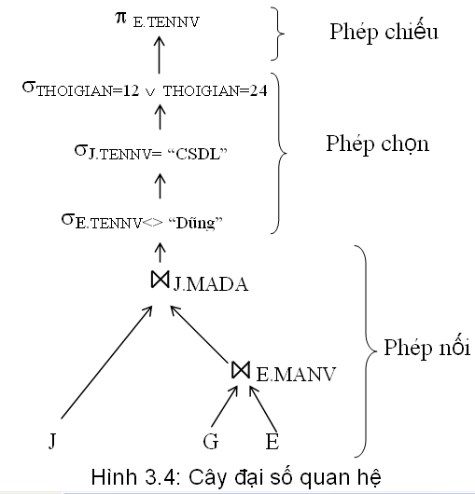

06 luật biến đổi phép toán đại số quan hệ:
Mục đích: dùng để biến đổi cây đại số quan hệ thành các cây tương đương (trong đó có thể có cây tối ưu).
Giả sử R, S, T là các quan hệ, R được định nghĩa trên toàn bộ thuộc tính A={A1, ..., An}, S được định nghĩa trên toàn bộ thuộc tính B={B1, ..., Bn}.
1.Tính giao hoán của các phép toán hai ngôi:
Phép tích Decartes và phép nối hai quan hệ có tính giao hoán.
i. R × S ⇔ S × R ii. R S ⇔ S R

2. Tính kết hợp của các phép toán hai ngôi:
Phép tích Decartes và phép nối hai quan hệ có tính kết hợp.
i. (R×S) × T ⇔ R × (S×T) ii. (R S) T ⇔ R (S T)

h)Tính luỹ đẳng của những phép toán một ngôi
- Dãy các phép chiếu khác nhau trên cùng quan hệ được tổ hợp thành một phép chiếu và ngược lại:

Π_{A’}(Π_{A’’}(R)) ⇔ Π _{A’}(R) A’, A’’∈R và A’ ⊆ A’’

- Dãy các phép chọn khác nhau σ pi(Ai) trên cùng một quan hệ, với pi là một tân từ được gán vào thuộc tính Ai , có thể được tổ hợp thành một phép chọn.
σ_{p1(A1)}(σ_{p2(A2)}(R)) = σ_{p1(A1)} _{∧ p2(A2)}(R)

i) Phép chọn giao hoán với phép chiếu
Π_{A1,..., An}(σ_{p (Ap)}(R)) ⇔ Π_{A1,.., An}(σ_{p(Ap)}(Π_{A1,...,An,Ap}(R))

Nếu Ap là thành viên của {A1, ..., An}, biểu thức trên thành
Π _{A1, ..., An} (σ_{p(Ap)}(R)) ⇔ σ_{p(Ap)}(Π _{A1, ..., An}(R))

k) Phép chọn giao hoán với những phép toán hai ngôi
- Phép chọn với phép nhân: σ_{p(Ai)}(R × S) ⇔ σ_{p(Ai)}(R) × S

- Phép chọn với phép nối:
σ_{p(Ai)}(R _{p(Ai,Bk)} S) ⇔ σ_{p(Ai)} (R) _{(Aj,Bk)}S

- Phép chọn với phép hợp: Nếu R và T cùng bộ thuộc tính.
σ_{p(Ai)}(R∪T) ⇔ σ_{p(Ai)}(R) ∪ σ_{p(Ai)}(T)

l) Phép chiếu giao hoán với những phép toán hai ngôi :
- Phép chiếu và tích Decartes: Nếu C=A’∪B’ với A’⊆ A, B’⊆ B, và A, B là tập các thuộc tính trên quan hệ R, S ta có:
Π_{C}(R×S) = Π_{A’}(R) × Π_{B’}(S)

- Phép chiếu và phép nối:
Π_{C}(R _{p(Ai,Bj)} S) = Π_{A’}(R) _{p(Ai,Bj)} Π_{B’}(S)

- Phép chiếu và phép hợp:
Π_{C}(R∪S) = Π_{A’}(R) ∪ Π_{B’}(S)

Chú ý: Việc sử dụng sáu luật trên có khả năng sinh ra nhiều cây đại số quan hệ tương đương nhau. Vấn đề là xác định cho được cây tối ưu
Chú ý:
Trong giai đoạn tối ưu, sự so sánh các cây có thể thực hiện dựa trên chi phí dự đoán của chúng. Tuy nhiên, nếu số lượng các cây quá lớn thì cách tiếp cận này sẽ không hiệu quả. Có thể dùng các luật trên để cấu trúc lại cây, nhằm loại bỏ những cây đại số quan hệ “tồi”.
Các luật trên có thể sử dụng theo bốn cách như sau:
- Phân rã các phép toán một ngôi, đơn giản hóa biểu thức truy vấn .
- Nhóm các phép toán một ngôi trên cùng một quan hệ để giảm số lần thực hiện.
- Giao hoán các phép toán một ngôi với các phép toán hai ngôi để ưu tiên cho một số phép toán (chẳng hạn phép chọn).
- Sắp thứ tự các phép toán hai ngôi trong thực hiện truy vấn.
Ví dụ: Cấu trúc lại cây truy vấn ở ví dụ trên, cho ra cây kết quả tốt hơn cây ban đầu, tuy nhiên vẫn còn xa cây tối ưu.
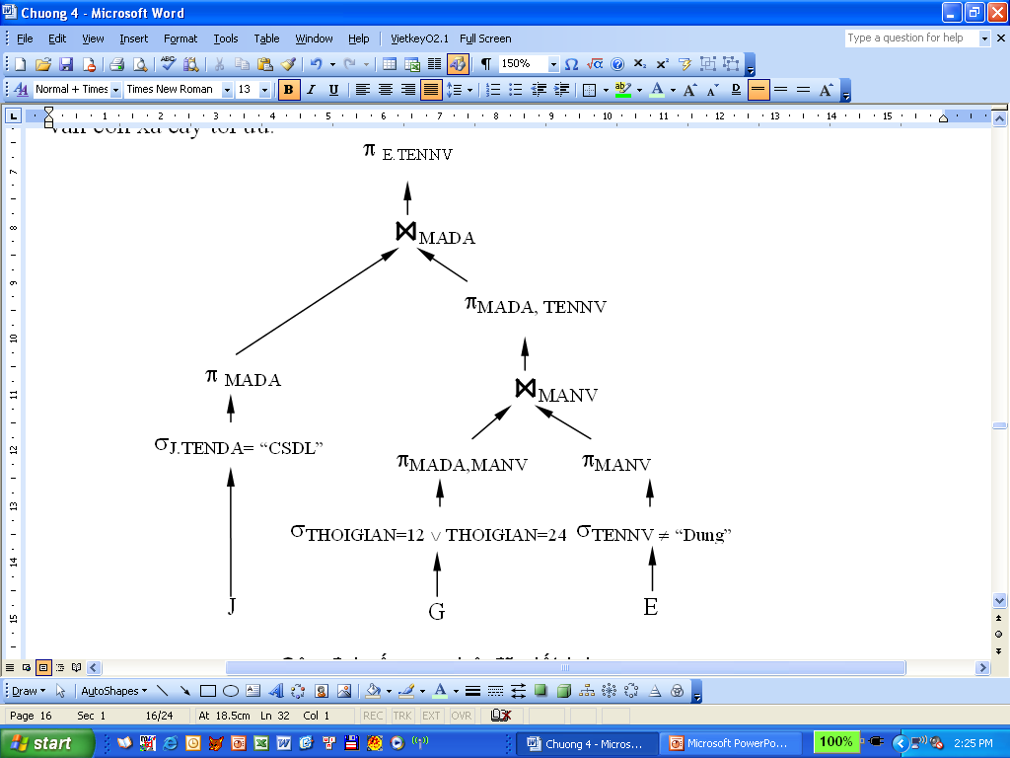

m) Định vị dữ liệu phân tán :
- Lớp định vị biến đổi một truy vấn đại số quan hệ tổng thể thành một truy vấn đại số được biểu thị trên các mảnh vật lý.
- Sử dụng thông tin được lưu trữ trên các lược đồ phân mảnh để định vị.
- Chương trình đại số quan hệ xây dựng lại quan hệ tổng thể từ các phân mảnh của nó gọi là chương trình định vị.
- Truy vấn có được từ chương trình định vị gọi là truy vấn ban đầu.
- Trong phần dưới đây, với mỗi kiểu phân mảnh chúng ta sẽ biểu diễn một kỹ thuật rút gọn để sinh ra truy vấn được tối ưu và đơn giản hoá.

* Rút gọn theo phân mảnh ngang nguyên thuỷ
Xét quan hệ E(MANV,TENNV,CHUCVU). Tách quan hệ này thành ba mảnh ngang E1, E2 và E3 như sau:
E1=σMANV ≤ ”E3”(E) E2=σ”E3”< MANV ≤ ”E6”(E) E3=σMANV > ”E6”(E)
Chương trình định vị cho một quan hệ E được phân mảnh ngang là hợp của các mảnh E1, E2, E3.
Nghĩa là, E = E1 ∪ E2 ∪ E3. Vì vậy, dạng ban đầu của bất kỳ truy vấn nào được xác định trên E là có được bằng cách thay thế nó bởi E1 ∪ E2 ∪ E3.
Việc rút gọn các truy vấn trên các quan hệ đã được phân mảnh ngang bao gồm việc xác định câu truy vấn, sau khi đã cấu trúc lại cây con. Điều này sẽ sinh ra một số quan hệ rỗng, và sẽ loại bỏ chúng. Phân mảnh ngang có thể đựơc khai thác để làm đơn giản cả phép chọn và phép nối.
*Rút gọn với phép chọn: cho một quan hệ R được phân mảnh ngang thành R1, R2,..., Rn với Rj =σpj(R).
Luật 1: σpj(Rj)=φ nếu ∀x∈R : ¬(pi(x) ∧ pj(x)). Trong đó,
pi, pj là tân từ chọn, x là bộ dữ liệu, p(x) là tân từ p chiếm giữ x.
Ví dụ: Xét truy vấn
SELECT *
FROM E
WHERE MANV=”E5”
Áp dụng cách tiếp cận tự nhiên đến vùng E từ E1, E2 và E3 cho truy vấn ban đầu, hình 4.7a. Bằng cách sử dụng tính chất giao hoán phép chọn với phép hợp, chúng ta thấy tân từ chọn đối lập với tân từ E1 và E3, sinh ra các quan hệ rỗng. Chúng ta thu được truy vấn rút gọn ở hình 4.7 b.

σ_{MANV=”E5”}
σ_{MANV=”E5”}
∪
E₁
E₂
E₃
E₂
(a) Truy vấn ban đầu
(b) Truy vấn rút gọn
Hình 4.7: Rút gọn cho phân mảnh ngang với phép hợp
*Rút gọn với phép nối
- Các phép nối trên quan hệ đã được phân mảnh ngang có thể đơn giản khi chúng được phân mảnh theo thuộc tính nối.
- Việc rút gọn được thực hiện dựa trên tính phân phối giữa phép nối và phép hợp và loại bỏ các phép nối vô ích.
(R1∪R2) R3 = (R1 R3) ∪ (R2 R3) , Ri là các phân mảnh.
Với tính chất này, có thể xác định được các phép nối vô ích của các mảnh khi các điều kiện nối mâu thuẫn nhau.
Khi đó, dùng luật 2 dưới đây để loại bỏ các phép nối vô ích.
Luật 2: Ri Rj =φ nếu ∀x∈Ri, ∀y∈Rj : ¬ (pi(x)∧pj(y)). Trong đó Ri, Rj được xác định theo các tân từ pi, pj trên cùng thuộc tính.
Nhận xét:
- Việc xác định các phép nối vô ích được thực hiện bằng cách chỉ xem xét các tân từ mảnh.
- Truy vấn rút gọn không phải luôn tốt hơn hoặc đơn giản hơn truy vấn ban đầu.
- Một thuận lợi của truy vấn rút gọn là những phép nối có thể thực hiện song song.

Ví dụ: Giả sử quan hệ E được phân mảnh thành các mảnh
E1=σ_{MANV ≤ ”E3”(}E) E2_{=σ”E3”< MANV ≤ ”E6”}(E) E3=σ_{MANV > ”E6”(}E)
Quan hệ G được phân làm hai mảnh:
G1=σ_{MANV≤”E3”}(G) và G2=σ_{MANV>”E3”}(G).
Nhận xét:
- E1 và G1 được định nghĩa bởi cùng tân từ.
- Tân từ định nghĩa G2 là hợp của các định nghĩa của những tân từ E2 và E3.
Xét truy vấn
SELECT *
FROM E, G
WHERE E.MANV=G.MANV
_{MANV}
_{MANV}
∪
∪
E₁
E₃
E₂
G₁
G₂
(a) Truy vấn ban đầu

∪
_{MANV}
_{MANV}
E₁
E₂
E₃
G₁
G₂
G₂
(b) Truy vấn rút gọn
Hình 4.8: Sự rút gọn phân mảnh ngang với phép nối

* Rút gọn theo phân mảnh dọc
- Chức năng của việc phân mảnh dọc là tách quan hệ dựa vào thuộc tính của các phép chiếu.
- Vì phép toán xây dựng lại đối với phân mảnh dọc là nối, nên chương trình định vị một quan hệ đã được phân mảnh dọc là nối của các mảnh trong vùng thuộc tính chung.
Ví dụ: Quan hệ E được phân mảnh dọc thành E1, E2, với thuộc tính khoá MANV được lặp lại như sau:
E1 = Π MANV,TENNV(E) và E2 = ΠMANV,CHUCVU(E)
Chương trình định vị là: E = E1 MANV E2
- Các truy vấn trên phân mảnh dọc có thể rút gọn bằng cách xác định những quan hệ trung gian vô ích và loại bỏ các cây con chứa chúng.
- Các phép chiếu trên một phân mảnh dọc không có thuộc tính chung với các thuộc tính chiếu (ngoại trừ khóa của quan hệ) là vô ích, mặc dù các quan hệ là khác rỗng.

Luật 3: ΠD,K(Ri) là vô ích nếu D∩A’=φ . Trong đó, quan hệ R xác định trên A={A1, ...,An}; R = ΠA’(Ri), A’⊆A , K là khoá của quan hệ, K⊂A, D là tập các thuộc tính chiếu, D ⊂ A.
Ví dụ: Với quan hệ E được phân mảnh dọc như sau:
E1 = Π _{MANV,TENNV}(E) và E2 = Π_{MANV,CHUCVU}(E)
Xét truy vấn SQL;
SELECT TENNV
FROM E
Π _{TENNV}
Π _{TENNV}
MANV
E₁
E₂
E₁
(a) Truy vấn ban đầu
(b) Truy vấn rút gọn
Hình 4.9: Rút gọn đối với việc phân mảnh dọc

Nhận xét: phép chiếu trên E2 là vô ích vì TENNV không có trong E2, nên phép chiếu chỉ cần gán vào E1
* Rút gọn theo phân mảnh gián tiếp
- Sự phân mảnh ngang gián tiếp là một cách tách hai quan hệ để việc xử lý nối của các phép chọn và phép nối
- Nếu quan hệ R phụ thuộc vào sự phân mảnh ngang gián tiếp nhờ quan hệ S, thì các mảnh của R và S, mà có cùng giá trị thuộc tính nối, được định vị tại cùng trạm. Ngoài ra, S có thể được phân mảnh tùy thuộc vào tân từ chọn.
- Khi các bộ của R được đặt tuỳ theo những bộ của S, thì sự phân mảnh gián tiếp chỉ nên sử dụng mối quan hệ một nhiều từ S→R (với một bộ của S có thể phù hợp với n bộ của R, Nhưng với một bộ của R chỉ phù hợp với một bộ của S).
- Truy vấn trên các phân mảnh gián tiếp cũng có thể rút gọn được, nếu các tân từ phân mảnh mâu thuẫn nhau thì phép nối sẽ đưa ra quan hệ rỗng.
- Chương trình định vị một quan hệ đã được phân mảnh ngang gián tiếp là hợp của các mảnh.

Ví dụ: Cho mối quan hệ một nhiều từ E đến G, quan hệ G (MANV, MADA, NHIEMVU, THOIGIAN) có thể được phân mảnh gián tiếp theo những luật sau:
G1 = G MANV E1 và G2 = G MANV E2.
Trong đó E được phân mảnh ngang như sau:
E1= σCHUCVU=”Lập trình”(E) và E2= σCHUCVU≠”Lập trình”(E)

Chương trình định vị cho một quan hệ đã được phân mảnh gián tiếp là hợp của các mảnh G=G1∪G2.
Để rút gọn các truy vấn trên phân mảnh gián tiếp này, phép nối sẽ đưa ra quan hệ rỗng nếu các tân từ phân mảnh mâu thuẫn nhau.
Ví dụ tân từ G1 và E2 mâu thuẫn nhau, nên G1 E2 =φ.
Ví dụ: Xét truy vấn
SELECT *
FROM E, G
WHERE G.MANV=E.MANV
AND CHUCVU=”KS cơ khí”
(b) Truy vấn sau khi đẩy phép chọn xuống
_{MANV}

∪
G₁
G₂
E₂
_{MANV}
∪
σ _{CHUCVU=”}KS cơ khí”
G₁
G₂
E₁
E₂
(a) Truy vấn ban đầu
σ _{CHUCVU=”}KS cơ khí”

Hình 4.10: Rút gọn của phân mảnh gián tiếp
_{MANV}
∪
σ _{CHUCVU=”}KS cơ khí”

G₁
G₂
E₂
(c) Truy vấn sau khi đẩy phép hợp lên
_{MANV}
σ _{CHUCVU=”}KS cơ khí”

E₂
G₂
_{MANV}

σ _{CHUCVU=”}KS cơ khí”

E₂
(d) Truy vấn đã rút gọn

Nhận xét:
- Truy vấn ban đầu trên các mảnh E1, E2, G1 và G2 tương ứng hình 4.10a.
- Bằng cách đẩy phép chọn xuống các mảnh E1 và E2, được truy vấn rút gọn ở hình 4.10b.
- Phân phối các phép nối với phép hợp, chúng ta thu được cây hình 4.10c.
- Cây con bên trái đưa ra một quan hệ rỗng, nên cây rút gọn có được trong hình 4.10d.

* Rút gọn theo phân mảnh hỗn hợp
- Sự phân mảnh hỗn hợp là sự kết hợp giữa phân dọc và phân mảnh ngang.
- Mục đích của phân mảnh hỗn hợp là hỗ trợ các truy vấn liên quan đến phép chiếu, phép chọn, phép nối
- Chương trình định vị cho một quan hệ đã phân mảnh hỗn hợp sử dụng phép hợp và phép nối của các mảnh.
Ví dụ: Xét quan hệ E được phân mảnh hỗn hợp như sau:
E1=σ_{MANV ≤ ”E4”}(Π_{MANV,TENNV}(E)), E2=σ_{MANV > ”E4”}(Π _{MANV,TENNV}(E))
E3=Π _{MANV,CHUCVU}(E)

Chương trình định vị là: E = (E1 ∪ E2) _{MANV} E3

Các truy vấn trên các mảnh hỗn hợp có thể được rút gọn bằng cách kết hợp các luật sử dụng trong phân mảnh ngang nguyên thủy, phân mảnh dọc, phân mảnh ngang gián tiếp, tương ứng như sau:
1.Loại bỏ các quan hệ rỗng sinh bởi sự mâu thuẫn giữa các phép chọn trên các phân mảnh ngang.
2.Loại bỏ các quan hệ vô ích sinh bởi các phép chiếu trên các phân mảnh dọc.
3.Phân phối các phép nối với các phép hợp để tách và loại bỏ các phép nối vô ích.
Ví dụ: Truy vấn trong SQL dưới đây minh hoạ việc ứng dụng các luật (1), (2) đến sự phân mảnh dọc_ngang của quan hệ E cho trên thành E1, E2 và E3.

SELECT TENNV
FROM E
WHERE MANV=”E5”
(a) Truy vấn ban đầu
π _{TENNV}
π _{TENNV}
σ_{MANV=”E5”}
σ_{MANV=”E5”}
∪
E₁
E₂
E₃
E₂
(b) Truy vấn đã rút gọn
Hình 4.11: Rút gọn của phân mảnh hỗn hợp

n) Tối ưu hoá trong truy vấn :
- Truy vấn thu được từ giai đoạn phân rã và định vị dữ liệu có thể được thực hiện một cách đơn giản bằng việc thêm vào các thao tác truyền thông.
- Việc hoán vị thứ tự các phép toán trong một câu truy vấn có thể cung cấp nhiều chiến lược tương đương khác nhau.
- Bài toán xác định cây truy vấn tối ưu là NP-khó> Thông thường bộ tối ưu tìm tìm một chiến lược gần tối ưu và tránh các chiến lược “tồi”.
- Đầu ra của bộ tối ưu là một lịch trình được tối ưu bao gồm truy vấn đại số được xác định trên các mảnh và các phép toán truyền thông hỗ trợ việc thực hiện truy vấn trên các trạm.
- Để chọn lựa được một chiến lược tối ưu nói chung, bộ tối ưu phải xác định chi phí thực hiện câu truy vấn.
- Chi phí thực hiện là tổ hợp có trọng số của chi phí truyền thông, chi phí I/O và chi phí CPU.

* Mô hình chi phí của bộ tối ưu hóa truy vấn
Chi phí của một chiến lược thực hiện phân tán có thể được biểu diễn hoặc theo tổng chi phí hoặc theo thời gian trả lời.

- Tổng chi phí là tổng của tất cả các thành phần chi phí. bao gồm chi phí truyền thông, chi phí I/O và chi phí CPU.
Tuy nhiên, để đơn giản ta bỏ qua chi phí xử lý địa phương (I/O, CPU), coi chi phí truyền thông là trọng yếu.

- Thời gian trả lời truy vấn là thời gian được tính từ khi bắt đầu xử lý đến khi hoàn thành truy vấn.

* Công thức chung cho sự xác định tổng chi phí:
Tæng chi phÝ: tæng cña tÊt c¶ c¸c chi phÝ CCPU, CI/O. CMSG
Total_cost= CCPU * #instr + CI/O * #I/OS + CMSG * #msgs +
+ CTR * #bytes
Trong đó: Total_cost: tổng chi phí
CCPU: chi phí của một lệnh CPU
CI/O: chi phí của một xuất/nhập đĩa
CMSG: chi phí của việc khởi đầu và nhận một thông báo.
CTR: chi phí truyền một đơn vị dữ liệu từ trạm này đến tram khác, ta xem CTR như là một hằng số.
#instr: tổng tất cả các lệnh CPU ở các trạm
#I/OS: số lần xuất/nhập đĩa
#msgs: số thông báo
#bytes: tổng kích thước của tất cả các thông báo.

Trong công thức:
Total_cost= CCPU* #instr + CI/O*#I/OS + CMSG *#msgs +
+ CTR *#bytes

- Hai thành phần chi phí đầu (CCPU,CI/O) là chi phí địa phương.
- Hai thành phần chi phí sau (CMSG, CTR) là chi phí truyền thông.
- Chi phí truyền thông để chuyển #byte dữ liệu từ trạm này đến trạm khác được giả thiết là một hàm tuyến tính theo số #bytes được truyền đi, được xác định bởi công thức CC(#byte)= CMSG + CTR * bytes
* Công thức chung cho sự xác định thời gian trả lời
Response_time = CCPU * seq_#instr + CI/O * seq_#I/OS +
CMSG * seq_#msgs + CTR* seq_#bytes
Trong ®ã:
seq_#x (x cã thÓ lµ sè lÖnh cña CPU, I/O, sè th«ng b¸o, sè byte) lµ sè lín nhÊt cña x khi thùc hiÖn truy vÊn mét c¸ch tuÇn tù.
Trong đó: Response_time: thời gian trả lời truy vấn
CCPU: chi phí của một lệnh CPU
CI/O: chi phí của một xuất/nhập đĩa
CMSG: chi phí của việc khởi đầu và nhận một thông báo.
CTR: chi phí truyền một đơn vị dữ liệu từ trạm này đến trạm khác
#instr: tổng tất cả các lệnh CPU ở các trạm
#I/OS: số lần xuất/nhập đĩa
#msgs: số thông báo
#bytes: tổng kích thước của tất cả các thông báo.
VÝ dô: Minh ho¹ sù kh¸c nhau gi÷a tæng chi phÝ vµ thêi gian tr¶ lêi, trong ®ã m¸y tÝnh tr¶ lêi truy vÊn t¹i tr¹m 3 víi d÷ liÖu tõ tr¹m 1 vµ 2, ë ®©y chØ cã chi phÝ truyÒn th«ng ®îc xÐt
Tr¹m 2
Tr¹m 1
Tr¹m 3
x
y
H×nh 4.12: VÝ dô cña sù biÕn ®æi 1 truy vÊn

Gi¶ sö, CMSG vµ CTR ®îc biÓu thÞ theo ®¬n vÞ thêi gian. Tæng chi phÝ truyÒn x ®¬n vÞ tõ tr¹m 1 ®Õn tr¹m 3 vµ y ®¬n vÞ tõ tr¹m 2 ®Õn tr¹m 3 lµ:
Total_cost = CMSG + CTR*x + CMSG+ CTR*y = 2CMSG+ CTR* (x+y)
V× viÖc truyÒn d÷ liÖu cã thÓ ®îc thùc hiÖn song song nªn thêi gian tr¶ lêi cña truy vÊn lµ
Response_time = max{CMSG + CTR* x, CMSG + CTR* y}

* Các thống kê dữ liệu
- Yếu tố chính ảnh hưởng đến hiệu suất của một chiến lược thực thi là kích thước của các quan hệ trung gian sinh ra trong quá trình thực hiện.
- Khi phép toán tiếp theo đặt tại một trạm khác, quan hệ trung gian phải được truyền trên mạng.
- Do đó để tối thiểu hoá khối lượng dữ liệu truyền đi, điều quan tâm đầu tiên là đánh giá kích thước kết quả trung gian của các phép toán đại số quan hệ.
- Đánh giá này dựa trên các thông tin thống kê về các quan hệ cơ sở và các công thức ước tính lực lượng của kết quả các phép toán quan hệ.

Mục đích của thống kê dữ liệu:
- Xác định kích thước của các quan hệ trung gian sinh ra trong quá trình thực hiện câu truy vấn
- Xác định chi phí truyền thông cho các đại lượng trung gian
Một số ký hiệu
Cho quan hệ R xác định trên tập thuộc tính A={A1, ..., An}. R được phân mảnh thành R1, R2, ..., Rr.
- length(Ai): độ dài (byte) của thuộc tính Ai ,Ai∈R,
- card(πAi(Rj): lực lượng của phép chiếu của mảnh Rj lên thuộc tính Ai (số giá trị phân biệt trên thuộc tính Ai) .
- max(Ai): giá trị cực đại của thuộc tính Ai trong Dom(Ai)
- min(Ai): giá trị cực tiểu của thuộc tính Ai trong Dom(Ai)
- card(dom(Ai)): lực lượng của thuộc tính Ai
- card(Ri)): số các bộ trong mảnh Ri

Ngoài ra, dữ liệu thống kê cũng bao gồm hệ số chọn của phép nối (SFJ) đối với một số cặp đại số quan hệ, hệ số SFJ của quan hệ R và S là một số thực giữa 0 và 1, được xác định bởi:
SF_{J} =
card(R S)
card(R)*card(S)
- Hệ số SFJ nhỏ thì phép nối có tính chọn tốt, ngược lại có tính chọn tồi.
- Các thống kê này có lợi để đánh giá kích thước của quan hệ trung gian.
- Kích thước một quan hệ trung gian R được xác định bởi size(R) = card(R)*length(R). Trong đó,
+ length(R) là độ dài (số byte) của mỗi bộ trong R, được tính theo độ dài các thuộc tính của nó,
+ card(R) là số các bộ của R được tính theo công thức ở phần tiếp theo.
* Lực lượng của các kết quả trung gian
Phần này sẽ đưa ra các công thức để ước tính lực lượng kết quả các phép toán cơ sở của đại số quan hệ (phép chọn, phép chiếu, phép tích Decartes, nối, nửa nối, phép hợp và phép trừ). Các toán hạng quan hệ được ký hiệu bởi R và S. Hệ số chọn của một phép toán SFOP, (OP biểu thị phép toán) là tỷ lệ giữa các bộ của một toán hạng quan hệ tham gia vào kết quả của phép toán.
Ví dụ:
. SFJ : hệ số chọn của phép nối
. SFS : hệ số chọn của phép chọn
Phép chọn
card(σ (R)) = SFS(F) * card(R)
Trong đó SFS(F) phụ thuộc vào công thức chọn và có thể tính như sau, với p(Ai), p(Aj) là các tân từ tương ứng với các thuộc tính Ai, Aj.

Card(π_{A}(R))
1
SF_{S} (A=value) =
SF_{S} (A>value) =
max(A) - value
max(A)-min(A)
SF_{S} (A>value) =
Value - min(A)
max(A)-min(A)
SF_{S}(p(Ai) ∧ p(Aj)) = SF_{S}(p(Ai)) * SF_{S}(p(Aj))
SF_{S}(p(Ai)∨ p(Aj)) = SF_{S}(p(Ai))+SF_{S}(p(Aj))-SF_{S}(p(Ai))* SF_{S}(p(Aj))
SF_{S}(A ∈{value}) = SF_{S}(A=value) * card({value})
Phép chiếu
Phép chiếu có thể có hoặc không loại bỏ các bản sao, ở đây chỉ xét phép chiếu loại bỏ các bản sao.
Lực lượng quan hệ kết quả của một phép chiếu tùy ý là khó đánh giá chính xác, vì tương quan giữa thuộc tính chiếu là thường không biết. Tuy nhiên, có hai trường hợp tầm thường nhưng đặc biệt có lợi:
- Nếu phép chiếu của R trên một thuộc tính đơn A thì lực lượng được tính đơn giản là số các bộ khi phép chiếu được thực hiện.
- Nếu một trong các thuộc tính chiếu là khoá của R, thì card(π_{A}(R)) = card(R) và card(R×S) = card(R) * card(S)
Phép nối
- Không có một cách tổng quát để xác định lực lượng của một phép nối nếu không có các thông tin thêm.
- Cận trên của lực lượng của phép nối chính là lực lượng của tích Decartes.
- Tuy nhiên, có một số trường hợp xuất hiện thường xuyên và việc đánh giá là đơn giản:
- Nếu R AB S với A∈R, B∈S, trong đó A là khoá của R, B là khoá ngoài của S, thì lực lượng của kết quả xấp xỉ là: card(R AB S) = card(R)
- Với các phép nối khác, lực lượng của kết quả là:
card(R S) = SF_{J} * card(R) * card(S)
Phép nửa nối
Hệ số chọn của phép nửa nối (SFSJ) xấp xỉ là:
SF_{SJ} (R
S) =
Card(π_{A}(S))
Card(dom[A])
Công thức này chỉ phụ thuộc vào thuộc tính A của S, nên thường được gọi là hệ số chọn thuộc tính A của S, ký hiệu SFSJ(S.A) và là hệ số chọn của S.A trên bất cứ thuộc tính nối khác. Vì thế, lực lượng của phép nối được tính như sau:
card(R AS) = SF_{SJ}(S.A) * card(R)
* Phép hợp
- Rất khó đánh giá số lượng của R∪S, vì các bộ giống nhau giữa R và S bị loại bỏ bởi phép hợp.
- Ở đây chúng ta chỉ đưa ra công thức tính:
- cận trên của card(R∪S) bằng card(R)+card(S),
- cận dưới của card(R∪S) bằng max{card(R),card(S)}
(giả sử R và S không chứa các bộ lặp).
* Phép trừ
Cũng như phép hợp ở đây chỉ đưa ra cận trên và cận dưới, cận trên của card(R-S) là card(R), cận dưới là 0.

